Testade först att göra det här via telefon (Iphone) men det fungerade inte, i skrivande stund verkar det dock göra det. Fungerar det inte via telefon så gör det via dator eller Ipad.

Ifall man är medlem på Stadium så kan man sedan tidigare välja att 3% av det man handlar för går som bonus till Sidsjö Böle. De 3% påverkar inte den egna personliga bonusen man tjänar in och bonusen tjänas in på alla köp när man identifierar sig som medlem, oavsett om det är fotbollsprylar eller inte.

**Nytt för i år är att man välja att de 3% går som bonus till F10. Vi i F10 kan då använda dessa bonuspengar för att köpa in ex. nya bollar, konor, västar osv när bonusen blir utbetald en gång per år**

Man kan välja att stödja flera Föreningar/lag, upp till 4 stycken går att stödja. Då fördelas de 3% i bonus jämnt på antalet valda Föreningar/lag.

Såhär gör man

1) Var medlem på Stadium och logga in på ditt Stadiummedlemsskap-konto på stadium.se

2) Välj ”Stöd din förening”

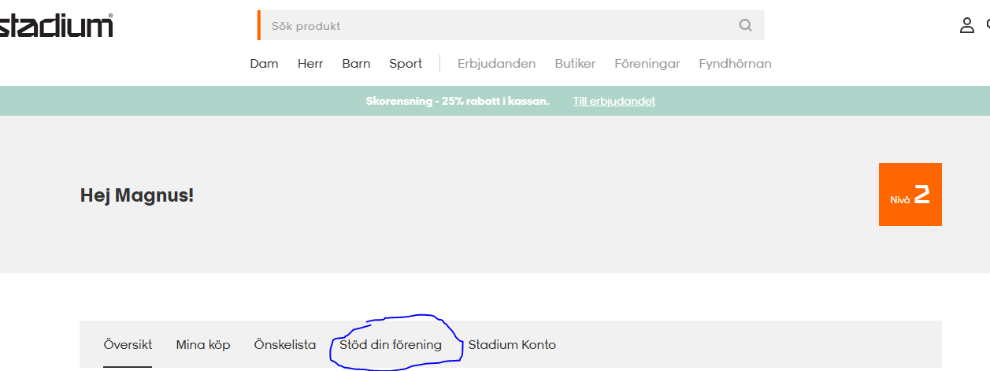

3) Sök fram Sidsjö Böle

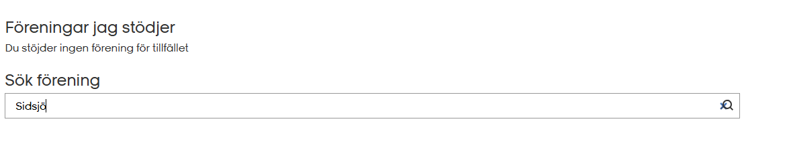

4) Under **Sektion**, gör det något ointuitiva valet ”**Fotboll Ledare**”

Under **Lag,** välj ”**F10**”

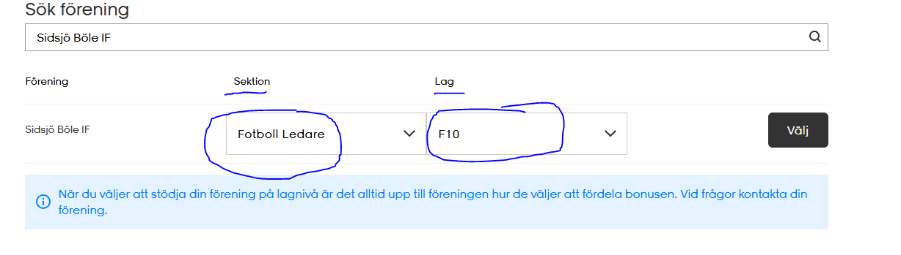

5) Tryck på ”Välj” → Klart!

